***Филиал МАОУ Тоболовская СОШ- С (К) ОУ «Карасульская специальная (коррекционная) школа-интернат»***

«ВОСПИТАНИЕ ГРАЖДАНИНА В СЕМЬЕ»

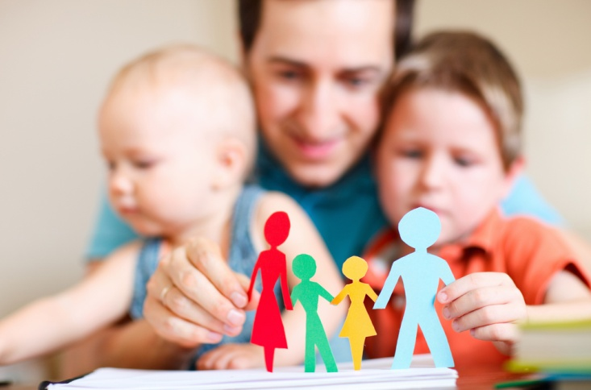

***ПОДГОТОВИЛА СОЦИАЛЬНЫЙ ПЕДАГОГ: Ю.А.ХАРИТОНОВА***

**п. Октябрьский, 2018г.**

Занимаясь воспитанием детей, нас порой мучают сомнения: не слишком ли мы строги, а может, наоборот, чересчур мягки и позволяем садиться себе на шею. Вот бы кто-нибудь объективно посмотрел со стороны. Наш тест выступит в роли независимого эксперта.

**Тест «Какой Вы родитель?**

Мы предлагаем Вам тест-игру. Отметьте те вопросы и фразы, которые Вы часто употребляете в общении с детьми. Каждый вопрос 1 балл. Если не употребляете, тогда 0.

Вопросы и фразы:

Сколько раз тебе повторять?

Посоветуй мне, пожалуйста

Не знаю, что бы я без тебя делал (а)

И в кого ты такой уродился!

Какие у тебя замечательные друзья!

Ну на кого ты похож (а?

Я в твои годы.

Ты моя опора и помощник (ца)

Ну что за друзья у тебя?

О чем ты только думаешь!

Какая (какой) ты у меня умница!

А как ты считаешь, сынок (доченька)?

У всех дети, как дети, а ты… .

Какой (какая) ты у меня сообразительный (ая)!

Оценка результатов:

Подсчитайте общее число баллов. Если Вы набрали 5-7 баллов, значит, живете с ребенком душа в душу. Он искренне любит и уважает Вас, ваши отношения способствуют становлению его личности.

Сумма баллов от 8 до 10 свидетельствует о намечающихся сложностях во взаимоотношениях с ребенком, непонимании его проблем, попытках перенести вину за недостатки в его развитии на самого ребенка.

11 баллов и выше — Вы непоследовательны в общении с ребенком, его развитие подвержено влиянию случайных обстоятельств. Стоит задуматься над этим!

***Уважаемые родители!***

***Вы конечно стремитесь к тому, чтобы у вас сложились добрые отношения со своим ребенком, чтобы вы были для него примером и авторитетом, чтобы в вашей семье царили взаимные любовь и уважение. Но ваши устремления достигнут цели, если***

***Вы:***

* ***Знаете, что доверие – основное правило.***
* ***Всегда своим детям говорите правду.***
* ***Стараетесь быть примером для ребенка.***
* ***Уважаете ребенка как личность, имеющую право на свою точку зрения.***
* ***Советуетесь с ребенком.***
* ***Не обманываете ребенка.***
* ***Учите правильно оценивать свои поступки и поступки других детей.***
* ***Не ставите целью добиться полного послушания с первого слова, даете возможность убедиться ребенку, в чем он прав или не прав.***
* ***Знаете друзей своего ребенка и приглашаете их в дом.***
* ***Вечером всей семьей обсуждаете, как прошел день.***

**Каждая семья** – это микромир, живущий по своим особым, часто незаметным постороннему взгляду традициям, установкам и нормам. Но каким бы неприкасаемыми ни был этот мир, в него проникают общественные взгляды, социальные переломы. ***Воспитание гражданина начинается в* *семье****.* У родителей ребенок учится, заинтересованному, активному, деятельному отношению к жизни, подлинно **гражданскому** поведению.

Главный фактор успешного воспитания наших детей – это мы сами, наше гражданское поведение, наша сознательность и ответственность.

Сегодня, как никогда, подросткам нужно раскрывать идеал гражданина, воспитывать у них гражданские чувства, объяснять, в чем суть гражданственности сегодня. Воспитание гражданственности основывается на формировании мировоззрения.

**Как же быть родителям?**

* Первостепенная задача семьи - научить ребенка жить среди людей, жить по нормам и принципам общества, тех самых, которые закреплены в Конституции.
* Родители должны добиваться того, чтобы лучшие устремления подростков всегда находили свое отражение в их делах. Эта педагогическая задача не вызывает особых затруднений в семьях, где родители живут активной жизнью общества, руководствуются в своих мыслях и действиях общественными интересами.
* Родители должны работать над принятием детьми универсальных, общечеловеческих ценностей, над уважением их к человеческой жизни. В наше время необходимо вспомнить о забытой старой русской традиции воспитывать растущее молодое поколение людей на примерах их отцов, дедов, прадедов, как это делали всегда в России. А для этого надо обратить внимание, на тех, кто может стать примером мужества, трудолюбия и гуманного отношения к людям.
* Чтобы ребенок рос хорошим человеком, ему очень важно повседневно быть свидетелем и участником самых дружеских, самых справедливых отношений между членами семьи.
* Проблема трудных детей и подростков - это всегда проблема трудной семьи. То, что семья неблагополучная, иногда прячется глубоко за ее стенами, тщательно скрывается от посторонних глаз. И обнаруживается, выявляется в том, какими растут в семье дети.

**Правила родителям для детей**

1) Дорожи своим именем. Добрые дела могут быть неприметными, потому что доброе дело - это норма. А вот твой скверный поступок способен надолго запятнать твое имя.

2) Твое имя - это твоя честь и достоинство. Если ты не дорожишь своим именем, значит, ты не дорожишь именем семьи, именем родителей, именем твоего коллектива.

3) Научись уважать свое имя. А это значит, ты должен каждый день прибавлять к своей доброй славе такие дела и поступки, которые способны украсить твое имя.

4) Помни: богатство коллектива - это достоинство отдельных личностей, способных приумножать богатство добрых отношений и развивать формы общения.

5) Не торопись судить товарища, помоги ему научиться дорожить своим именем.

6) Умей вникнуть в чужую судьбу. Помни: сегодня человек мог совершить проступок, а завтра и всю жизнь он окажется способным на благородные дела.

7) Никогда не покидай отверженных. Если ты покидаешь человека, попавшего в беду, ты уничтожаешь лучшее, что есть в тебе.

8) Высшее призвание человека состоит в том, чтобы стать гражданином. Это означает способность разрешать острые противоречия, возникающие в жизни. Это значит быть причастным к судьбе своего народа, Родины.